

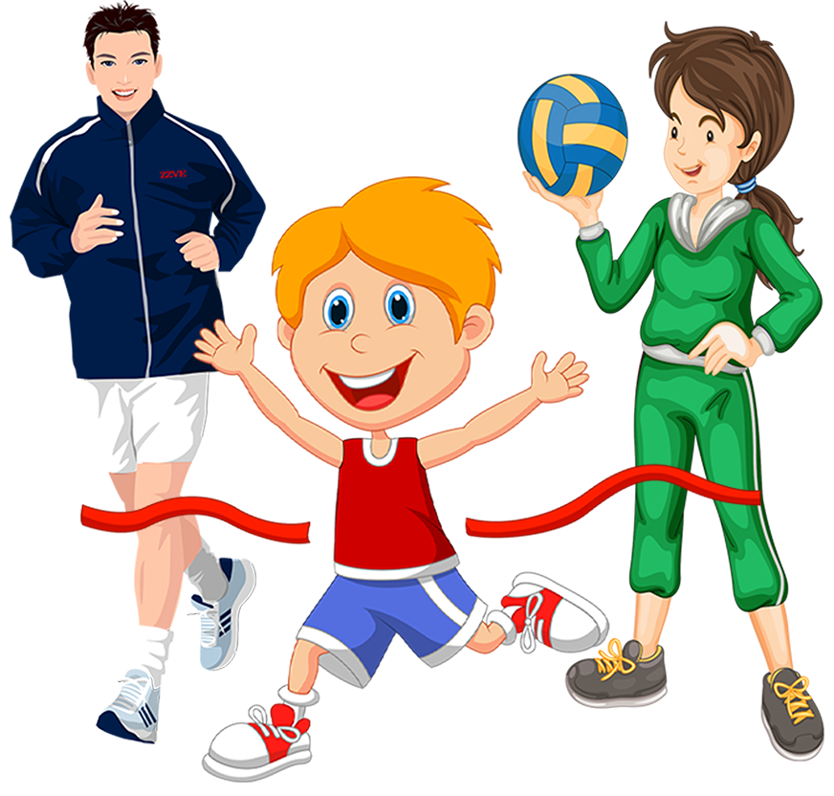

**Физическое воспитание в семье.**

Всестороннее воспитание ребенка, подготовка его к жизни в обществе – главная социальная задача, решаемая обществом и семьей.

Семья во многом определяет отношение детей к физическим упражнениям, их интерес к спорту, активность и инициативу.

Дети особенно восприимчивы к убеждениям, положительному поведению отца, матери, укладу жизни семьи.

Личный пример родителей, совместные физкультурные занятия, здоровый образ жизни – главные составляющие успеха физического воспитания в семье.

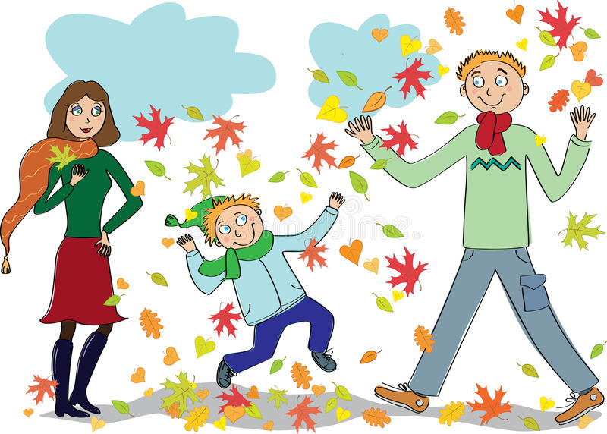

* Пешие прогулки и походы.

Пешие прогулки, более длительные походы являются одной из форм активного отдыха, рационального использования свободного времени для укрепления здоровья.

Походы формируют чувство коллективизма, ответственности, взаимопомощи. Трудности похода вырабатывают выдержку, настойчивость, выносливость, сочетают в себе познавательную и двигательную активность.

После отдыха дети обычно затевают игры. Родители должны создать им для подвижных игр наиболее подходящие условия.

* Бег.

Бег – естественное движение, привычное с раннего детства. Умение быстро и ловко бегать помогает ребенку успешно участвовать в подвижных играх.

Эффективен бег для воспитания выносливости, улучшения физической работоспособности.

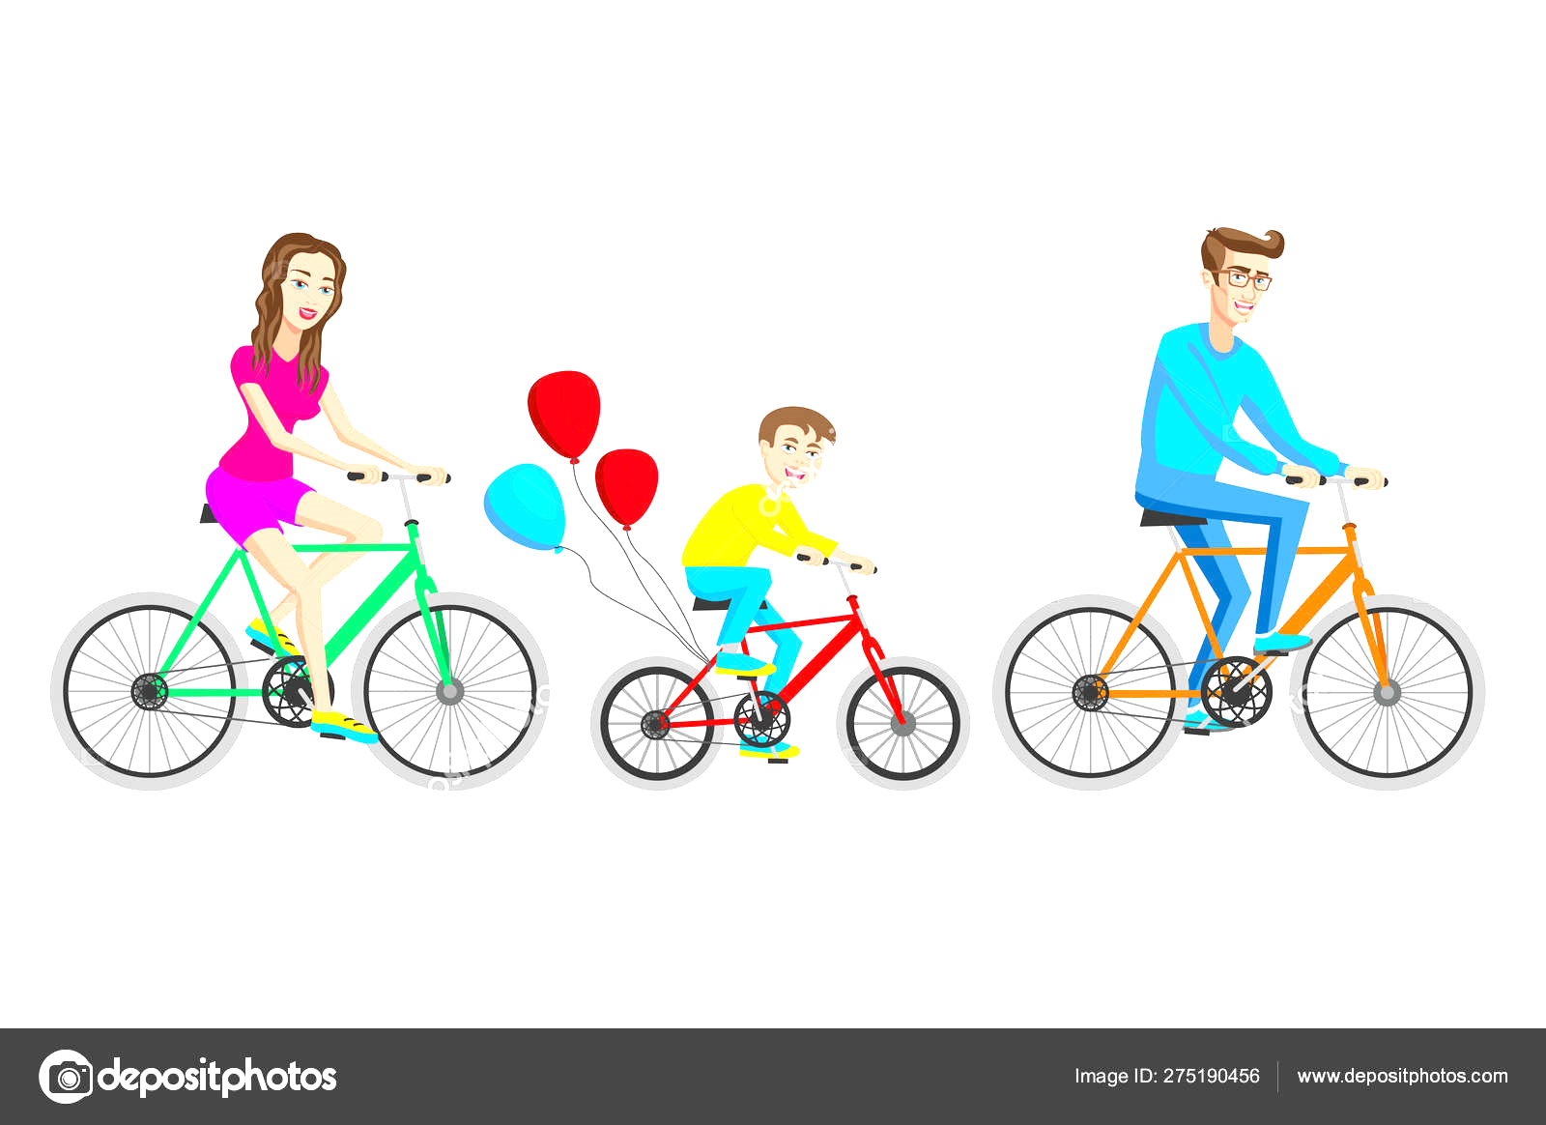

* Езда на велосипеде.

Езда на велосипеде оказывает сильное воздействие на сердечно-сосудистую, дыхательную системы, способствует укреплению мышц, особенно ног, стопы. У детей развивается быстрота, ловкость, равновесие, глазомер, координация движений, ритмичность, сила, выносливость.

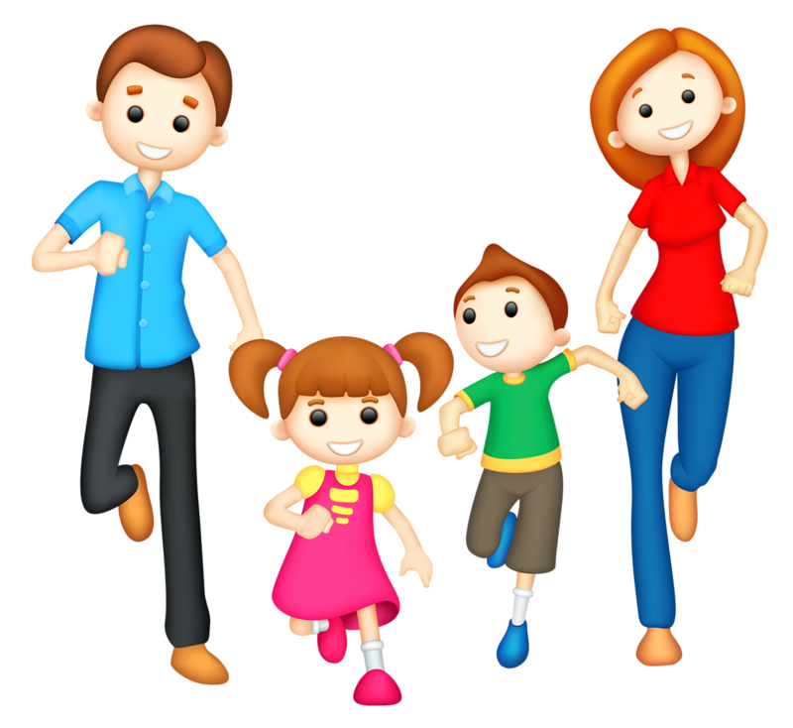

Совместные занятия с детьми приносят положительные результаты:

☺ углубляют взаимосвязь родителей и детей;

☺ предоставляют возможность позаниматься физкультурой за короткий отрезок времени не только ребенку, но и взрослому;

☺ способствуют развитию у детей двигательных навыков в соответствии с их возрастом и способностями;

☺ позволяют с пользой проводить то свободное время, которое родители посвящают ребенку, способствует всестороннему развитию.

В современной круговерти дня это – минуты праздника, однако занятия должны быть регулярными и ежедневными.